


Πανελλήνιοι Διαγωνισμοί Φυσικής “Αριστοτέλης” - Διεθνείς Ολυμπιάδες Φυσικής Εθνικό και Καποδιστριακό Πανεπιστήμιο Αθηνών / Τμήμα Φυσικής Ελληνική Εταιρεία Φυσικής για την Επιστήμη και την Εκπαίδευση
ΠΑΝΕΛΛΗΝΙΟΣ ΔΙΑΓΩΝΙΣΜΟΣ ΦΥΣΙΚΗΣ Γυμνασίου "ΑΡΙΣΤΟΤΕΛΗΣ" 2023 - Γ΄ Τάξη
10/03/2023

ΟΔΗΓΙΕΣ
- Οι απαντήσεις και η αναλυτική λύση των θεμάτων θα γίνει γραπτώς στο Φύλλο Απαντήσεων που θα βρείτε αμέσως μετά τις εκφωνήσεις.
- Όπου ζητούνται γραφήματα θα σχεδιαστούν στους ειδικούς χώρους του Φύλλου Απαντήσεων.
- Τα ονομαστικά στοιχεία θα συμπληρωθούν στο αντίστοιχο πλαίσιο του Φύλλου Απαντήσεων.
- Στο τέλος της εξέτασης θα παραδώσετε μόνο το Φύλλο Απαντήσεων.

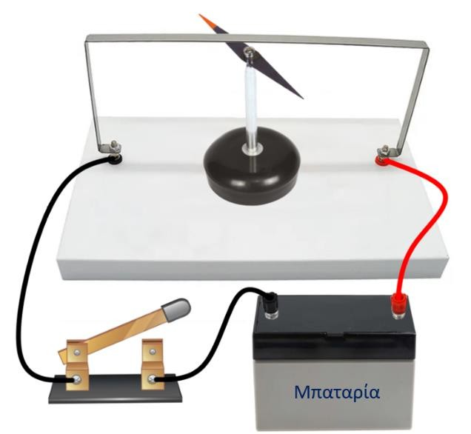
ΘΕΩΡΗΤΙΚΟ ΜΕΡΟΣ

1ο ΘΕΜΑ
Α.1. Τι θα συμβεί στη μαγνητική βελόνα, που ισορροπεί προσανατολισμένη λόγω του μαγνητικού πεδίου της Γης, αν στο κύκλωμα της διπλανής εικόνας κλείσουμε τον διακόπτη;
α) η βελόνα θα παραμείνει στη θέση της, β) η βελόνα θα αποκλίνει από τη θέση της,
γ) δεν έχουμε αρκετά στοιχεία για να απαντήσουμε.

Επιλέξτε τη σωστή απάντηση και καταγράψτε τη στο φύλλο απαντήσεων, αιτιολογώντας την επιλογή σας.
Α.2. Σε ένα Εργαστήριο Φυσικής υπάρχουν τέσσερα κουτιά γεμάτα με αντιστάσεις (𝛫1, 𝛫2, 𝛫3 και 𝛫4). Συγκεκριμένα, το κουτί 𝛫1 έχει αντιστάσεις 𝑅₁ = 2𝛺, το κουτί 𝛫2 έχει αντιστάσεις 𝑅₂ = 6𝛺, το κουτί 𝛫3 έχει αντιστάσεις 𝑅₃ = 8𝛺 και το κουτί 𝛫4 έχει αντιστάσεις
𝑅₄ = 4𝛺.
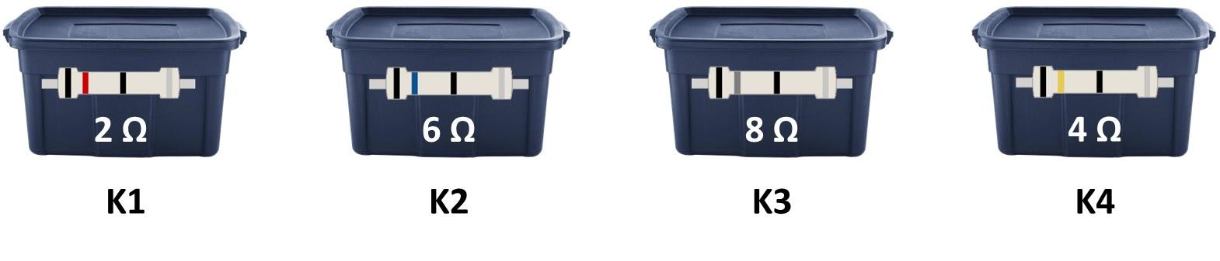
Προσπαθήστε να προτείνετε αιτιολογημένα (στο φύλλο απαντήσεων) έναν τρόπο σύνδεσης αυτών των αντιστάσεων ώστε να κατασκευαστεί μια ισοδύναμη αντίσταση 𝑅_{𝜊𝜆} = 11𝛺, χρησιμοποιώντας όμως τον ελάχιστο δυνατό αριθμό αντιστάσεων από κάθε κουτί.
Έχετε κατά νου ότι η ισοδύναμη αντίσταση: στη σύνδεση σε σειρά αυξάνεται και είναι μεγαλύτερη από την τιμή της μεγαλύτερης αντίστασης που χρησιμοποιήθηκε και στην παράλληλη σύνδεση η ισοδύναμη αντίσταση μειώνεται διαρκώς καθώς προστίθενται αντιστάσεις.

Γ΄ Γυμνασίου Σελ. 1 από 16

Πανελλήνιοι Διαγωνισμοί Φυσικής “Αριστοτέλης” - Διεθνείς Ολυμπιάδες Φυσικής Εθνικό και Καποδιστριακό Πανεπιστήμιο Αθηνών / Τμήμα Φυσικής Ελληνική Εταιρεία Φυσικής για την Επιστήμη και την Εκπαίδευση
ΠΑΝΕΛΛΗΝΙΟΣ ΔΙΑΓΩΝΙΣΜΟΣ ΦΥΣΙΚΗΣ Γυμνασίου "ΑΡΙΣΤΟΤΕΛΗΣ" 2023 - Γ΄ Τάξη
10/03/2023

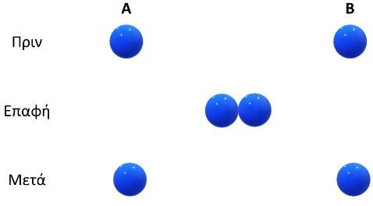
2ο ΘΕΜΑ
Έστω ότι διαθέτουμε 2 όμοιες μικρές μεταλλικές σφαίρες Α και Β, οι οποίες κρατούνται σε μικρή απόσταση η μια από την άλλη και έχουν ηλεκτρικό φορτίο 𝑞_{𝛢} = +15𝜇𝐶 και
𝑞_{𝛣} = −5𝜇𝐶 αντίστοιχα. Φέρνουμε σε επαφή τις δυο σφαίρες και στη συνέχεια τις απομακρύνουμε ώστε να βρίσκονται στην ίδια αρχική απόσταση μεταξύ τους.

Β.1. Να σχεδιάστε ποιοτικά, στο σχήμα του φύλλου απαντήσεων, τις ηλεκτρικές δυνάμεις με τις οποίες αλληλεπιδρούν οι δυο σφαίρες πριν και μετά την επαφή τους.
Β.2. Να υπολογίσετε τα φορτία των σφαιρών Α (𝑞΄_{𝛢}) και Β (𝑞΄_{𝛣}) μετά την επαφή τους.
Β.3. Αν 𝐹 είναι το μέτρο της δύναμης που δέχεται η σφαίρα Α από τη Β πριν την επαφή τους και 𝐹΄ το μέτρο της δύναμης που δέχεται η σφαίρα Α από τη Β μετά την επαφή τους, τότε θα ισχύει:
α) ^{𝐹} = 3 β) ^{𝐹} = 1 γ) ^{𝐹} = 1

𝐹΄
𝐹΄
𝐹΄ 3

Να επιλέξετε τη σωστή απάντηση και να αιτιολογήσετε την επιλογή σας στο φύλλο απαντησεων.
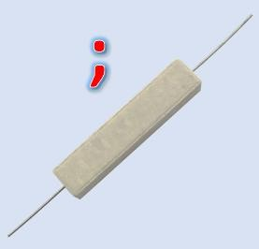
3ο ΘΕΜΑ
Ένας μαθητής ενδιαφέρεται να διαπιστώσει αν μια αντίσταση που διαθέτει ακολουθεί τον νόμο του Ωμ (Ohm). Για τον σκοπό αυτό, μεταβάλλει την τάση που εφαρμόζεται στα άκρα της αντίστασης και με ένα αμπερόμετρο μετρά την ένταση του ρεύματος που τη διαρρέει. Τελικά, κατέγραψε τα αποτελέσματά του στον παρακάτω πίνακα:

𝑽 (𝑽) | 𝑰(𝑨)
2 | 0,1
4 | 0,2
6 | 0,3
8 | 0,4
10 | 0,5

Γ.1. Στο φύλλο απαντήσεων, να επεξεργαστείτε κατάλληλα τα δεδομένα του πίνακα, ώστε να διαπιστώσετε αν η αντίσταση αυτή (αντίσταση 1) είναι ωμική. Ακολούθως, να προσδιορίσετε την τιμή της σε 𝛺.
(Για τη μελέτη σας μπορείτε να χρησιμοποιήσετε και το χιλιοστομετρικό χαρτί)

Γ΄ Γυμνασίου Σελ. 2 από 16

Πανελλήνιοι Διαγωνισμοί Φυσικής “Αριστοτέλης” - Διεθνείς Ολυμπιάδες Φυσικής Εθνικό και Καποδιστριακό Πανεπιστήμιο Αθηνών / Τμήμα Φυσικής Ελληνική Εταιρεία Φυσικής για την Επιστήμη και την Εκπαίδευση
ΠΑΝΕΛΛΗΝΙΟΣ ΔΙΑΓΩΝΙΣΜΟΣ ΦΥΣΙΚΗΣ Γυμνασίου "ΑΡΙΣΤΟΤΕΛΗΣ" 2023 - Γ΄ Τάξη
10/03/2023

Γ.2. Στη συνέχεια, ο μαθητής συνδέει στους πόλους μιας ηλεκτρικής πηγής την αντίσταση 1 σε σειρά με μια άλλη αντίσταση που γνωρίζει ότι είναι ωμική (αντίσταση 2). Κλείνει τον διακόπτη και παρατηρεί ότι η ένδειξη του αμπερομέτρου το οποίο μετρά την ένταση του ρεύματος που διαρρέει την πηγή γίνεται 0,2𝛢. Αν η αντίσταση 2 έχει τιμή 𝑅₂ = 40𝛺, να προσδιορίσετε τη διαφορά δυναμικού στα άκρα των δυο αντιστάσεων (1 και 2) στο φύλλο απαντήσεων.
Γ.3. Σε χρόνο 𝛥𝑡 = 2𝑚𝑖𝑛 να προσδιορίσετε την ενέργεια που προσφέρει η πηγή στο κύκλωμα, καθώς και την ενέργεια που καταναλώνεται στις δύο αντιστάσεις. Τι παρατηρείτε; Καταγράψτε την απάντησή σας στο φύλλο απαντήσεων.

ΠΕΙΡΑΜΑΤΙΚΟ ΜΕΡΟΣ
Μια ομάδα από μαθήτριες στο Εργαστήριο Φυσικής κατασκεύασε το κύκλωμα που παρουσιάζεται στην παρακάτω εικόνα.
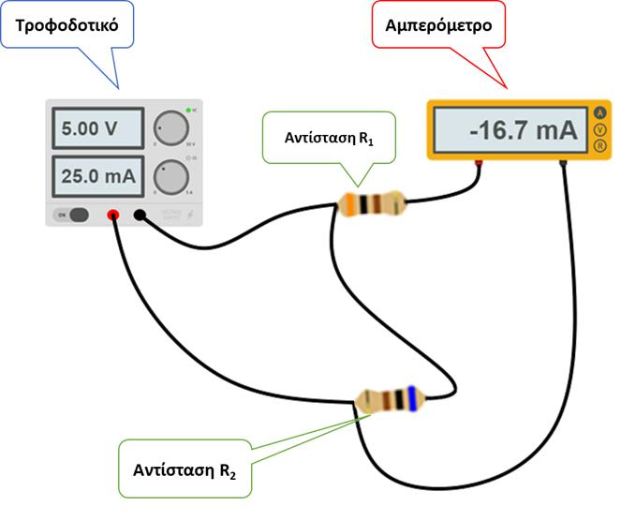
Ως ηλεκτρική πηγή χρησιμοποίησαν ένα τροφοδοτικό το οποίο έδειχνε κάθε στιγμή την τάση που υπήρχε στα άκρα του, αλλά και την ένταση του ρεύματος που το διέρρεε. Χρησιμοποίησαν, ακόμη, δύο αντιστάσεις (𝑅₁ και 𝑅₂), ένα αμπερόμετρο και πέντε καλώδια. Στη συνέχεια, μετέβαλλαν την τάση του τροφοδοτικού ώστε να παίρνει διαδοχικές ακέραιες τιμές από 1𝑉 έως 5𝑉. Ταυτόχρονα, κατέγραφαν κάθε φορά τις ενδείξεις των οργάνων στον πίνακα που ακολουθεί.

Γ΄ Γυμνασίου Σελ. 3 από 16

Πανελλήνιοι Διαγωνισμοί Φυσικής “Αριστοτέλης” - Διεθνείς Ολυμπιάδες Φυσικής Εθνικό και Καποδιστριακό Πανεπιστήμιο Αθηνών / Τμήμα Φυσικής Ελληνική Εταιρεία Φυσικής για την Επιστήμη και την Εκπαίδευση
ΠΑΝΕΛΛΗΝΙΟΣ ΔΙΑΓΩΝΙΣΜΟΣ ΦΥΣΙΚΗΣ Γυμνασίου "ΑΡΙΣΤΟΤΕΛΗΣ" 2023 - Γ΄ Τάξη
10/03/2023

Ενδείξεις τροφοδοτικού |  | Ένδειξη αμπερομέτρου (𝒎𝑨)
Τάση (𝑽) | Ένταση (𝒎𝑨) | Ένδειξη αμπερομέτρου (𝒎𝑨)
1,00 | 5,0 | -3,3
2,00 | 10,0 | -6,7
3,00 | 15,0 | -10,0
4,00 | 20,0 | -13,3
5,00 | 25,0 | -16,7

Τέλος, ο καθηγητής που τις επέβλεπε στο εργαστήριο, τους υπέδειξε να μη λάβουν υπόψη τους το αρνητικό πρόσημο από τις ενδείξεις του αμπερομέτρου στους υπολογισμούς τους.
Δ.1. Πού νομίζετε ότι οφείλεται το αρνητικό πρόσημο στις ενδείξεις του αμπερομέτρου; Συμπληρώστε αιτιολογημένα την απάντησή σας στο φύλλο απαντήσεων.
Δ.2. Πώς ήταν συνδεδεμένες οι δυο αντιστάσεις; Σε σειρά, παράλληλα ή τίποτα από τα δύο; Συμπληρώστε αιτιολογημένα την απάντησή σας στο φύλλο απαντήσεων.
Δ.3. Στον κατάλληλο χώρο του φύλλου απαντήσεων, να σχεδιάσετε τη σχηματική αναπαράσταση του κυκλώματος.
Δ.4. Με βάση τις πειραματικές τιμές, να σχεδιάσετε στο φύλλο απαντήσεων, σε κοινό σύστημα αξόνων, τις γραφικές παραστάσεις:
Δ.4.1. της έντασης του ρεύματος που διέρρεε το τροφοδοτικό σε συνάρτηση με την τάση του ίδιου του οργάνου.
Δ.4.2. της έντασης του ρεύματος που διέρρεε το αμπερόμετρο σε συνάρτηση με την τάση τροφοδοτικού.
Δ.5. Να υπολογίσετε την τιμή της αντίστασης 𝑅₁ σε 𝛺 (στρογγυλοποιήστε το αποτέλεσμα σε ακέραια τιμή).
Δ.6. Να υπολογίσετε την τιμή της αντίστασης 𝑅₂ σε 𝛺 (στρογγυλοποιήστε το αποτέλεσμα σε ακέραια τιμή).
Σημείωση: για την επεξεργασία των θεμάτων σας να θεωρήσετε τα καλώδια, το αμπερόμετρο και το τροφοδοτικό ιδανικά.

Καλή Επιτυχία

Γ΄ Γυμνασίου Σελ. 4 από 16

Πανελλήνιοι Διαγωνισμοί Φυσικής “Αριστοτέλης” - Διεθνείς Ολυμπιάδες Φυσικής Εθνικό και Καποδιστριακό Πανεπιστήμιο Αθηνών / Τμήμα Φυσικής Ελληνική Εταιρεία Φυσικής για την Επιστήμη και την Εκπαίδευση
ΠΑΝΕΛΛΗΝΙΟΣ ΔΙΑΓΩΝΙΣΜΟΣ ΦΥΣΙΚΗΣ Γυμνασίου "ΑΡΙΣΤΟΤΕΛΗΣ" 2023 - Γ΄ Τάξη
10/03/2023

ΦΥΛΛΟ ΑΠΑΝΤΗΣΕΩΝ
Όνομα και Επώνυμο: ………………………………………………………………………………….. Όνομα Πατέρα: ……………………………… Όνομα Μητέρας: …………………………………. Σχολείο: ……………………………………………………..…………………………………………..

ΘΕΩΡΗΤΙΚΟ ΜΕΡΟΣ
1ο ΘΕΜΑ
  - Η σωστή απάντηση είναι η ………. γιατί …....………………………………………………
…………………………………………………………………………………………………………
…………………………………………………………………………………………………………
…………………………………………………………………………………………………………
…………………………………………………………………………………………………………
…………………………………………………………………………………………………………
…………………………………………………………………………………………………………

  - ……………………………………………...…....………………………………………………
…………………………………………………………………………………………………………
…………………………………………………………………………………………………………
…………………………………………………………………………………………………………
…………………………………………………………………………………………………………
…………………………………………………………………………………………………………
…………………………………………………………………………………………………………
…………………………………………………………………………………………………………
…………………………………………………………………………………………………………
…………………………………………………………………………………………………………
…………………………………………………………………………………………………………
…………………………………………………………………………………………………………
…………………………………………………………………………………………………………
…………………………………………………………………………………………………………
…………………………………………………………………………………………………………

Γ΄ Γυμνασίου Σελ. 5 από 16

Πανελλήνιοι Διαγωνισμοί Φυσικής “Αριστοτέλης” - Διεθνείς Ολυμπιάδες Φυσικής Εθνικό και Καποδιστριακό Πανεπιστήμιο Αθηνών / Τμήμα Φυσικής Ελληνική Εταιρεία Φυσικής για την Επιστήμη και την Εκπαίδευση
ΠΑΝΕΛΛΗΝΙΟΣ ΔΙΑΓΩΝΙΣΜΟΣ ΦΥΣΙΚΗΣ Γυμνασίου "ΑΡΙΣΤΟΤΕΛΗΣ" 2023 - Γ΄ Τάξη
10/03/2023

2ο ΘΕΜΑ Β.1.
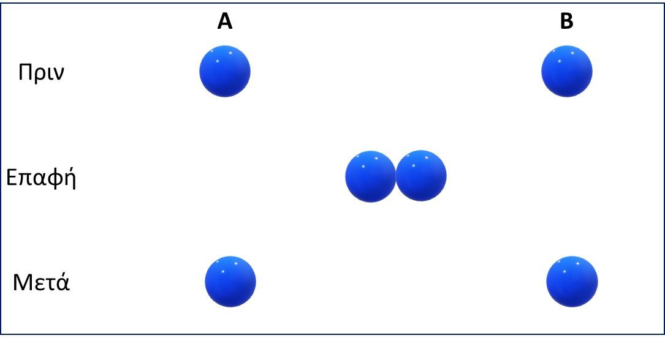

Β.2.
Το φορτίο της σφαίρας Α, μετά την επαφή, είναι 𝑞΄_{𝛢} =…………………. . Το φορτίο της σφαίρας Β, μετά την επαφή, είναι 𝑞΄_{𝛣} =…………………. .
Αυτό γιατί …………………………………………………………………………………………….
…………………………………………………………………………………………………………
…………………………………………………………………………………………………………
…………………………………………………………………………………………………………
…………………………………………………………………………………………………………
…………………………………………………………………………………………………………
Β.3. Η σωστή απάντηση είναι η ……….. . Αυτό γιατί …………………………………………
…………………………………………………………………………………………………………
…………………………………………………………………………………………………………
…………………………………………………………………………………………………………
…………………………………………………………………………………………………………
…………………………………………………………………………………………………………
…………………………………………………………………………………………………………
…………………………………………………………………………………………………………

Γ΄ Γυμνασίου Σελ. 6 από 16

Πανελλήνιοι Διαγωνισμοί Φυσικής “Αριστοτέλης” - Διεθνείς Ολυμπιάδες Φυσικής Εθνικό και Καποδιστριακό Πανεπιστήμιο Αθηνών / Τμήμα Φυσικής Ελληνική Εταιρεία Φυσικής για την Επιστήμη και την Εκπαίδευση
ΠΑΝΕΛΛΗΝΙΟΣ ΔΙΑΓΩΝΙΣΜΟΣ ΦΥΣΙΚΗΣ Γυμνασίου "ΑΡΙΣΤΟΤΕΛΗΣ" 2023 - Γ΄ Τάξη
10/03/2023

3ο ΘΕΜΑ
Γ.1. H τιμή της αντίστασης 1 είναι ίση με ………… 𝛺, αφού: ………………………………….
…………………………………………………………………………………………………………
…………………………………………………………………………………………………………

…………………………………………………………………………………………………………
…………………………………………………………………………………………………………
…………………………………………………………………………………………………………
…………………………………………………………………………………………………………

Γ.2.
H τιμή διαφοράς δυναμικού στα άκρα της αντίστασης 1 είναι ίση με 𝑉 και
η τιμή διαφοράς δυναμικού στα άκρα της αντίστασης 2 είναι ίση με 𝑉, αφού:
…………………………………………………………………………………………………………
…………………………………………………………………………………………………………
…………………………………………………………………………………………………………
…………………………………………………………………………………………………………
…………………………………………………………………………………………………………
…………………………………………………………………………………………………………

Γ΄ Γυμνασίου Σελ. 7 από 16

Πανελλήνιοι Διαγωνισμοί Φυσικής “Αριστοτέλης” - Διεθνείς Ολυμπιάδες Φυσικής Εθνικό και Καποδιστριακό Πανεπιστήμιο Αθηνών / Τμήμα Φυσικής Ελληνική Εταιρεία Φυσικής για την Επιστήμη και την Εκπαίδευση
ΠΑΝΕΛΛΗΝΙΟΣ ΔΙΑΓΩΝΙΣΜΟΣ ΦΥΣΙΚΗΣ Γυμνασίου "ΑΡΙΣΤΟΤΕΛΗΣ" 2023 - Γ΄ Τάξη
10/03/2023

Γ.3. Η ενέργεια που προσφέρει η πηγή σε 2𝑚𝑖𝑛 στο κύκλωμα είναι 𝛦_{𝜋𝜂𝛾} = 𝐽.
Η ενέργεια που καταναλώνεται σε 2𝑚𝑖𝑛 στην αντίσταση 1 είναι 𝑄₁ = 𝐽.
Η ενέργεια που καταναλώνεται σε 2𝑚𝑖𝑛 στην αντίσταση 2 είναι 𝑄₂ = 𝐽.
Παρατηρώ ότι ………….……………………………………………………………………………
…………………………………………………………………………………………………………
…………………………………………………………………………………………………………
…………………………………………………………………………………………………………

ΠΕΙΡΑΜΑΤΙΚΟ ΜΕΡΟΣ
Δ.1. ……………………………………………………………………………………………………
…………………………………………………………………………………………………………
…………………………………………………………………………………………………………
…………………………………………………………………………………………………………
…………………………………………………………………………………………………………
…………………………………………………………………………………………………………

Δ.2. Οι αντιστάσεις είναι συνδεδεμένες …………………………………………. .
…………………………………………………………………………………………………………
…………………………………………………………………………………………………………

Δ.3.

Δ.4. (Δ.4.1. και Δ.4.2.)

Γ΄ Γυμνασίου Σελ. 8 από 16

Πανελλήνιοι Διαγωνισμοί Φυσικής “Αριστοτέλης” - Διεθνείς Ολυμπιάδες Φυσικής Εθνικό και Καποδιστριακό Πανεπιστήμιο Αθηνών / Τμήμα Φυσικής Ελληνική Εταιρεία Φυσικής για την Επιστήμη και την Εκπαίδευση
ΠΑΝΕΛΛΗΝΙΟΣ ΔΙΑΓΩΝΙΣΜΟΣ ΦΥΣΙΚΗΣ Γυμνασίου "ΑΡΙΣΤΟΤΕΛΗΣ" 2023 - Γ΄ Τάξη
10/03/2023

Γ΄ Γυμνασίου Σελ. 9 από 16

Πανελλήνιοι Διαγωνισμοί Φυσικής “Αριστοτέλης” - Διεθνείς Ολυμπιάδες Φυσικής Εθνικό και Καποδιστριακό Πανεπιστήμιο Αθηνών / Τμήμα Φυσικής Ελληνική Εταιρεία Φυσικής για την Επιστήμη και την Εκπαίδευση
ΠΑΝΕΛΛΗΝΙΟΣ ΔΙΑΓΩΝΙΣΜΟΣ ΦΥΣΙΚΗΣ Γυμνασίου "ΑΡΙΣΤΟΤΕΛΗΣ" 2023 - Γ΄ Τάξη
10/03/2023

Δ.5. ……………………………………………………………………………………………………
…………………………………………………………………………………………………………
…………………………………………………………………………………………………………
…………………………………………………………………………………………………………
…………………………………………………………………………………………………………
…………………………………………………………………………………………………………
…………………………………………………………………………………………………………
…………………………………………………………………………………………………………
…………………………………………………………………………………………………………
…………………………………………………………………………………………………………
…………………………………………………………………………………………………………
…………………………………………………………………………………………………………
…………………………………………………………………………………………………………
…………………………………………………………………………………………………………
…………………………………………………………………………………………………………

Δ.6. ……………………………………………………………………………………………………
…………………………………………………………………………………………………………
…………………………………………………………………………………………………………
…………………………………………………………………………………………………………
…………………………………………………………………………………………………………
…………………………………………………………………………………………………………
…………………………………………………………………………………………………………
…………………………………………………………………………………………………………
…………………………………………………………………………………………………………
…………………………………………………………………………………………………………
…………………………………………………………………………………………………………
…………………………………………………………………………………………………………
…………………………………………………………………………………………………………
…………………………………………………………………………………………………………
…………………………………………………………………………………………………………

Γ΄ Γυμνασίου Σελ. 10 από 16

Πανελλήνιοι Διαγωνισμοί Φυσικής “Αριστοτέλης” - Διεθνείς Ολυμπιάδες Φυσικής Εθνικό και Καποδιστριακό Πανεπιστήμιο Αθηνών / Τμήμα Φυσικής Ελληνική Εταιρεία Φυσικής για την Επιστήμη και την Εκπαίδευση
ΠΑΝΕΛΛΗΝΙΟΣ ΔΙΑΓΩΝΙΣΜΟΣ ΦΥΣΙΚΗΣ Γυμνασίου "ΑΡΙΣΤΟΤΕΛΗΣ" 2023 - Γ΄ Τάξη
10/03/2023

Συνοπτικές Απαντήσεις

1ο ΘΕΜΑ
  - Σωστή απάντηση είναι η β, γιατί κλείνοντας τον διακόπτη ο αγωγός διαρρέεται από ηλεκτρικό ρεύμα, δημιουργώντας μαγνητικό πεδίο γύρω του. Έτσι, στη βελόνα ασκείται μαγνητική δύναμη και εκτρέπεται από τη θέση της (πείραμα του Έρστεντ).
  - Συνδέοντας σε σειρά την 𝑅₁ με την 𝑅₄ έχουμε 𝑅_{1,4} = 6𝛺. Συνδέοντας παράλληλα την
𝑅₂ με την 𝑅_{1,4} έχουμε 𝑅_{2,(1,4)} = 3𝛺. Τέλος, συνδέουμε την 𝑅₃ σε σειρά με την 𝑅_{2,(1,4)} και προκύπτει η 𝑅_{𝜊𝜆} = 11𝛺.
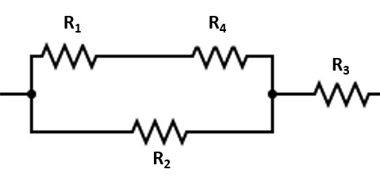

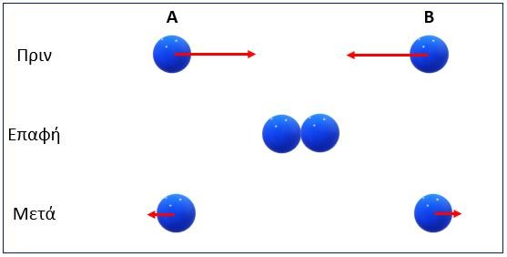
2ο ΘΕΜΑ Β.1.

Β.2.
Τα αρχικά φορτία των σφαιρών είναι 𝑞_{𝛢} = +15𝜇𝐶 και 𝑞_{𝐵} = −5𝜇𝐶. Κατά την επαφή διατηρείται το ολικό φορτίο των σφαιρών 𝑞_{𝜊𝜆} = +15𝜇𝐶 − 5𝜇𝐶 = +10𝑚𝐶, το οποίο διαμοιράζεται στις δύο σφαίρες αφού είναι όμοιες. Συνεπώς, μετά την επαφή των σφαιρών Α και Β, τα φορτία τους θα είναι αντίστοιχα 𝑞΄_{𝛢} = +5𝜇𝐶 και 𝑞΄_{𝛣} = +5𝜇𝐶.

Γ΄ Γυμνασίου Σελ. 11 από 16

Πανελλήνιοι Διαγωνισμοί Φυσικής “Αριστοτέλης” - Διεθνείς Ολυμπιάδες Φυσικής Εθνικό και Καποδιστριακό Πανεπιστήμιο Αθηνών / Τμήμα Φυσικής Ελληνική Εταιρεία Φυσικής για την Επιστήμη και την Εκπαίδευση
ΠΑΝΕΛΛΗΝΙΟΣ ΔΙΑΓΩΝΙΣΜΟΣ ΦΥΣΙΚΗΣ Γυμνασίου "ΑΡΙΣΤΟΤΕΛΗΣ" 2023 - Γ΄ Τάξη
10/03/2023

Β.3.
Η σωστή απάντηση είναι η α.
Για το μέτρο της δύναμης που δέχεται η σφαίρα Α πριν την επαφή ισχύει 𝐹 = 𝑘 |𝑞𝐴|∙|𝑞𝐵|
𝑟2

Για το μέτρο της δύναμης που δέχεται η σφαίρα Α πριν την επαφή ισχύει 𝐹′ = 𝑘 |𝑞′𝐴|∙|𝑞′𝐵|
𝑟2

𝐹 𝑘|𝚐𝐴|∙|𝚐𝐵|
|𝑞
|∙|𝑞 |

15𝜇𝐶∙5𝜇𝐶 75

Για τον λόγο των δύο δυνάμεων ισχύει:
= 𝑟2 = 𝐴 𝐵 =
= = 3

3ο ΘΕΜΑ
𝐹′
𝑘|𝚐′𝐴|∙|𝚐′𝐵|
𝑟
2
|𝑞′𝐴|∙|𝑞′𝐵|
5𝜇𝐶∙5𝜇𝐶 25

Γ.1. Για να διαπιστώσουμε αν η αντίσταση είναι ωμική, αρκεί να σχεδιάσουμε τη γραφική παράσταση της έντασης συναρτήσει της τάσης. Από τη μορφή της γραφικής παράστασης
-ευθεία που διέρχεται από την αρχή των αξόνων- παρατηρούμε ότι τα ποσά ένταση ρεύματος και τάση είναι ανάλογα, συνεπώς η αντίσταση είναι ωμική.
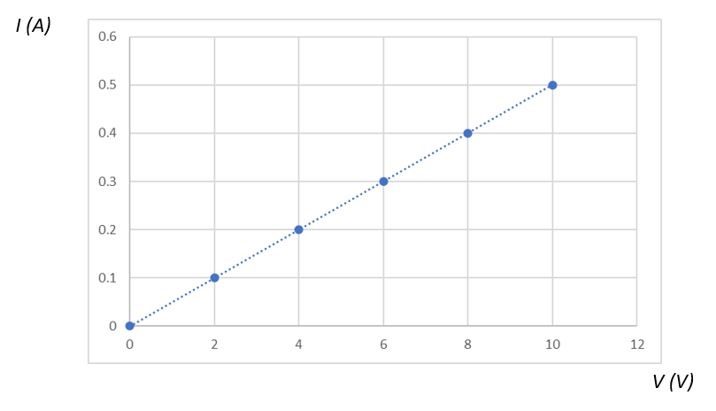
Επιλέγουμε ένα ζεύγος τιμών, π.χ. 𝛪 = 0,2𝛢 και 𝑉 = 4𝑉, και αντικαθιστούμε τις τιμές στη σχέση:

𝑉
R = ⇒ 𝑅 =
𝐼
4𝑉

0.2𝐴
= 20𝛺

Γ΄ Γυμνασίου Σελ. 12 από 16

Πανελλήνιοι Διαγωνισμοί Φυσικής “Αριστοτέλης” - Διεθνείς Ολυμπιάδες Φυσικής Εθνικό και Καποδιστριακό Πανεπιστήμιο Αθηνών / Τμήμα Φυσικής Ελληνική Εταιρεία Φυσικής για την Επιστήμη και την Εκπαίδευση
ΠΑΝΕΛΛΗΝΙΟΣ ΔΙΑΓΩΝΙΣΜΟΣ ΦΥΣΙΚΗΣ Γυμνασίου "ΑΡΙΣΤΟΤΕΛΗΣ" 2023 - Γ΄ Τάξη
10/03/2023

Γ.2. Σχεδιάζουμε το κύκλωμα. Αφού οι αντιστάσεις (1) και (2) συνδέονται σε σειρά, θα είναι:
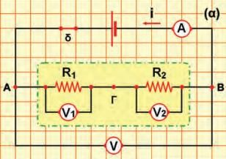
𝛪₁ = 𝛪₂ = 𝛪 = 0,2𝛢.
Για τις διαφορές δυναμικού στα άκρα τους, έχουμε:
𝑉₁ = 𝐼 ∙ 𝑅₁ ⇒ 𝑉₁ = 0.2𝐴 ∙ 20𝛺 ⇒ 𝑉₁ = 4𝑉
𝑉₂ = 𝐼 ∙ 𝑅₂ ⇒ 𝑉₂ = 0.2𝐴 ∙ 40𝛺 ⇒ 𝑉₁ = 8𝑉

Γ.3. Η ενέργεια που παρέχει η πηγή στο κύκλωμα δίνεται από τη σχέση:
𝛦_{𝜋𝜂𝛾} = 𝑉 ∙ 𝐼 ∙ 𝛥𝑡
Η τάση στα άκρα της πηγής είναι ίση με: 𝑉 = 𝑉₁ + 𝑉₂ ⇒ 𝑉 = 4𝑉 + 8𝑉 = 12𝑉
Στον χρόνο 𝛥𝑡 = 2𝑚𝑖𝑛 = 120𝑠, η ενέργεια είναι ίση με:
𝛦_{𝜋𝜂𝛾} = 12 ∙ 0,2 ∙ 120 𝐽 ⇒ 𝛦_{𝜋𝜂𝛾} = 288𝐽
Στις ωμικές αντιστάσεις καταναλώνεται ενέργεια:
𝑄₁ = 𝐼² ∙ 𝑅₁ ∙ 𝛥𝑡 ⇒ 𝑄₁ = 0.2² ∙ 20 ∙ 120𝐽 ⇒ 𝑄₁ = 96𝐽
1
𝑄₂ = 𝐼² ∙ 𝑅₂ ∙ 𝛥𝑡 ⇒ 𝑄₁ = 0.2² ∙ 40 ∙ 120𝐽 ⇒ 𝑄₁ = 192𝐽
2
Παρατηρούμε ότι: 𝛦_{𝜋𝜂𝛾} = 𝑄₁ + 𝑄₂, επιβεβαιώνοντας την αρχή διατήρησης της ενέργειας.

ΠΕΙΡΑΜΑΤΙΚΟ ΜΕΡΟΣ

Δ.1. Το αρνητικό πρόσημο στις ενδείξεις του αμπερομέτρου δείχνει τη φορά του ρεύματος που διαρρέει το αμπερόμετρο. Αν το αμπερόμετρο (ή η πηγή) συνδεθεί αντίστροφα, θα δείχνει την ένταση του ρεύματος χωρίς το αρνητικό πρόσημο. Το αρνητικό πρόσημο δεν πρέπει να ληφθεί υπόψη στην επεξεργασία των δεδομένων όπου ζητείται η ένταση του ρεύματος.
Δ.2. Οι δυο αντιστάσεις είναι συνδεδεμένες παράλληλα.

Γ΄ Γυμνασίου Σελ. 13 από 16

Πανελλήνιοι Διαγωνισμοί Φυσικής “Αριστοτέλης” - Διεθνείς Ολυμπιάδες Φυσικής Εθνικό και Καποδιστριακό Πανεπιστήμιο Αθηνών / Τμήμα Φυσικής Ελληνική Εταιρεία Φυσικής για την Επιστήμη και την Εκπαίδευση
I (mA)
ΠΑΝΕΛΛΗΝΙΟΣ ΔΙΑΓΩΝΙΣΜΟΣ ΦΥΣΙΚΗΣ Γυμνασίου "ΑΡΙΣΤΟΤΕΛΗΣ" 2023 - Γ΄ Τάξη
10/03/2023

Δ.3.

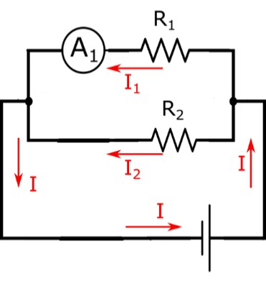

(στο επίπεδο αυτό δεν απαιτείται από τους μαθητές και τις μαθήτριες η αναφορά στην πολικότητα της πηγής, αρκεί μια ορθή σχηματική αναπαράσταση του κυκλώματος)

Δ.4. ( Δ.4.1. και Δ.4.2.).
6
5
4
3
V (Volts)
2
1
0
0
5
I1 (mA)
Ι (mA)
Γραμμική (I1 (mA)) Γραμμική (Ι (mA))
10
y = 3.33x
15
20
y = 5x
25
30

Γ΄ Γυμνασίου Σελ. 14 από 16

Πανελλήνιοι Διαγωνισμοί Φυσικής “Αριστοτέλης” - Διεθνείς Ολυμπιάδες Φυσικής Εθνικό και Καποδιστριακό Πανεπιστήμιο Αθηνών / Τμήμα Φυσικής Ελληνική Εταιρεία Φυσικής για την Επιστήμη και την Εκπαίδευση
ΠΑΝΕΛΛΗΝΙΟΣ ΔΙΑΓΩΝΙΣΜΟΣ ΦΥΣΙΚΗΣ Γυμνασίου "ΑΡΙΣΤΟΤΕΛΗΣ" 2023 - Γ΄ Τάξη
10/03/2023

Δ.5.
1η λύση
Η κλίση (κ1) της ευθείας της γραφικής παράστασης 𝛪₁ = 𝑓(𝑉) (που δηλώνει την αγωγιμότητα) είναι:

𝜅₁
=^{𝛥𝛪1} ≈ 10/3 𝑚𝐴/𝑉𝑜𝑙𝑡𝑠 = 0,01/3 𝐴/𝑉𝑜𝑙𝑡𝑠.
Δ𝑉

Συνεπώς η αντίσταση 𝑅₁ θα είναι: 𝑅₁ = 1/𝜅₁ = 3/0,01𝑉𝑜𝑙𝑡𝑠/𝐴 = 300𝛺
2η λύση
Από ένα σημείο της ευθείας Ι1=f(V) (πχ το σημείο με συντεταγμένες (𝛪₁ = 10𝑚𝐴, 𝑉 = 3𝑉𝑜𝑙𝑡𝑠) προκύπτει ότι 𝑅₁ = 𝑉/𝛪₁ = 3𝑉𝑜𝑙𝑡𝑠/0,01𝐴 = 300𝛺
3η λύση
Από τον πίνακα τιμών μπορεί να υπολογιστεί η αντίσταση 𝑅₁ διαιρώντας την τάση που εφαρμόζεται στα άκρα του (ένδειξη τάσης από την πηγή) με την ένταση του ρεύματος που διαρρέει την 𝑅₁ (απόλυτη τιμή της ένδειξης του αμπερομέτρου) για κάθε ζευγάρι μετρήσεων.
Για κάθε ζευγάρι τιμών θα είναι 𝑅₁ = 303,0𝛺 και 298,5𝛺 και 300,0𝛺 και 300,8𝛺 και 299,4𝛺
Η αντίσταση 𝑅₁ θα είναι ίση με τη μέση τιμή αυτών: 𝑅₁ = 300,3𝛺 ≈ 300𝛺
Δ.6. Οι δυο αντιστάσεις είναι συνδεδεμένες παράλληλα.
Συνεπώς ισχύει ¹ = 1 + 1 , όπου 𝑅 η ισοδύναμη αντίσταση του συστήματος των δύο
𝑅 𝑅1 𝑅2
αντιστάσεων.
Από τον πίνακα τιμών μπορεί να υπολογιστεί η αντίσταση 𝑅 διαιρώντας την τάση στα άκρα του συστήματος (ένδειξη τάσης από την πηγή) με την ένταση του ρεύματος που διαρρέει το σύστημα των δύο αντιστάσεων (ένδειξη έντασης από την πηγή) για κάθε ζευγάρι μετρήσεων.
Από κάθε ζευγάρι τιμών προκύπτει 𝑅 = 200𝛺.
Η τιμή της ισοδύναμης αντίστασης 𝑅 μπορεί να υπολογιστεί επίσης από την κλίση της ευθείας της γραφικής παράστασης 𝛪 = 𝑓(𝑉) ή από τις συντεταγμένες ενός σημείου της.

Η αντίσταση R2 θα είναι: 1 = 1 + 1
ή ^{𝑅2} = 𝑅2 + 𝑅2 ή
¹ ¹ ) = 1 ή 𝑅
= 𝑅∙𝑅1
= 200∙300 =

60000 = 600𝛺
100

𝑅 𝑅1

𝑅2 𝑅

𝑅1

𝑅2
𝑅 (
𝑅
2
−
𝑅1

2 𝑅1−𝑅

300−200

Γ΄ Γυμνασίου Σελ. 15 από 16

Πανελλήνιοι Διαγωνισμοί Φυσικής “Αριστοτέλης” - Διεθνείς Ολυμπιάδες Φυσικής Εθνικό και Καποδιστριακό Πανεπιστήμιο Αθηνών / Τμήμα Φυσικής Ελληνική Εταιρεία Φυσικής για την Επιστήμη και την Εκπαίδευση
ΠΑΝΕΛΛΗΝΙΟΣ ΔΙΑΓΩΝΙΣΜΟΣ ΦΥΣΙΚΗΣ Γυμνασίου "ΑΡΙΣΤΟΤΕΛΗΣ" 2023 - Γ΄ Τάξη
10/03/2023

Προτεινόμενη βαθμολογία

Κάθε θέμα βαθμολογείται με 25 μονάδες, σύνολο 4x25 100 μονάδες. Πιο συγκεκριμένα:

ΘΕΩΡΗΤΙΚΟ ΜΕΡΟΣ
1ο ΘΕΜΑ
Α.1. 9 μονάδες
Α.2. 16 μονάδες
2ο ΘΕΜΑ
Β.1. 8 μονάδες
Β.2. 7 μονάδες
Β.3. 10 μονάδες

3ο ΘΕΜΑ
Γ.1. 5 μονάδες
Γ.2. 8 μονάδες
Γ.3. 12 μονάδες

ΠΕΙΡΑΜΑΤΙΚΟ ΜΕΡΟΣ

Δ.1. 2 μονάδες
Δ.2. 4 μονάδες
Δ.3. 4 μονάδες
Δ.4.1. 3 μονάδες
Δ.4.2. 3 μονάδες
Δ.5. 4 μονάδες
Δ.6. 5 μονάδες

Γ΄ Γυμνασίου Σελ. 16 από 16

